  - 会員各位

ベルギー日本人会
総会と懇親会のご案内
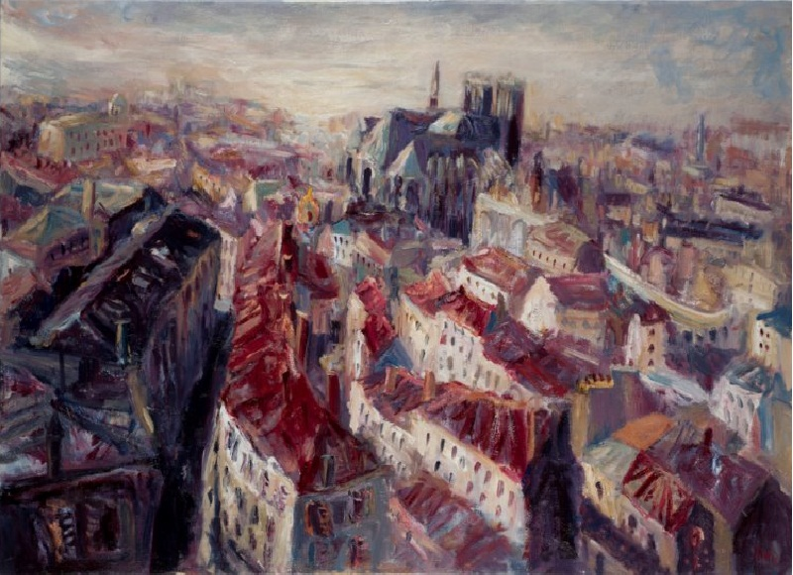
©INAGAKI Shigemi （作品写真の無断転載および複写はご遠慮下さい。）

2014年 6/6 (金)
豪華賞品
ビンゴゲームあり！
総会 17:00
懇親会 18:00

総会終了後に懇親会を催しますが、今年度は規模を拡大して、より多くの会員の皆様にお越しいただき、楽しんでいただけるよう準備しております。勿論、懇親会のみのご参加でも構いません。
参加ご希望の場合は、社名・氏名・同伴者有無（1名迄。ただし、お酒が供されますので、お子様の同伴はご遠慮ください。)を事務局（jimukyoku@nihonjinkai.be）宛に5月14日(火)迄にご連絡下さい。
尚、定員数を超える場合には先着順で調整させて頂きます。
会場：Stanhope Hotel
Rue du Commerce 9 (Handelsstraat 9), 1000 Brussels
Tel : 02 506 91 11 http://goo.gl/maps/7iVsv
http://www.thonhotels.com/hotels/countrys/belgium/brussels/stanhope-hotel/
（ホテルの駐車場は使用出来ませんので、近隣の駐車場をご利用頂くか、公共交通機関をご利用ください。）

